TAMAGOTCHI

Ridley CAMPBELL
Yanzhuo PENG

Le sujet est de simuler un animal de compagnie virtuel dont l’utilisateur doit s’occuper. L’animal possède des attributs surnom, santé, satiété, bonheur, éducation et énergie. Le but du jeu est de garder le Tamagotchi en vie en communiquant avec lui, c’est-à-dire en le nourrissant, en le soignant en cas de maladie, en jouant avec lui, et en le mettant au lit. Si l’une des valeurs d’attribut tombe à 0, le Tamagotchi meurt et il faut recommencer !

L’utilisateur va envoyer des messages textuels sous forme de mots-clés en entrée, pour effectuer différentes actions qui vont affecter la valeur des attributs, et provoquer une réponse du Tamagotchi via une interface graphique. Le jeu tourne en semi-temps réel : si après un certain temps l’utilisateur n’envoie pas de message, le jeu considère qu’il y a inactivité et réduit la valeur des attributs d’un certain nombre fixé.

LES DIAGRAMMES :

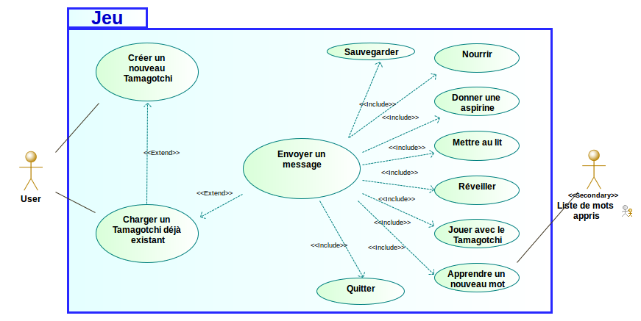
1. Diagramme de cas d’utilisateur :

L’utilisateur peut charger une partie après en avoir créé une, ou il peut en choisir une déjà existante, il peut ensuite envoyer des messages pour lui faire effectuer une multitude d’actions. L’une des actions, apprendre un nouveau mot, permet d’accéder à un acteur secondaire qui est une base de données, les mots appris.
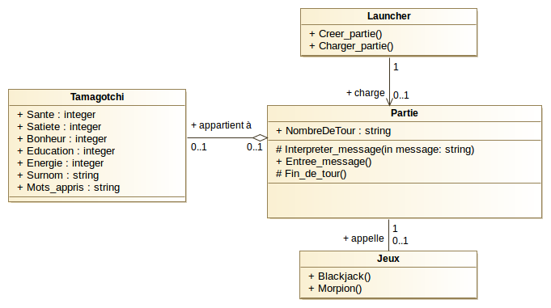
2. Diagramme de classes :

Nous avons 4 classes : Launcher, Partie, Tamagotchi, et Jeux. On commence le jeu avec le Launcher qui va charger ou créer une nouvelle partie. Tour à tour, le programme se déroule dans la classe Partie, où on attend un message de la part de l’utilisateur (Entree_message()). Le programme interprète ensuite le message (Interpreter_message()) et effectue les actions correspondantes qui vont changer les valeurs des attributs dans Tamagotchi, appeler un jeu de la classe Jeux (Blackjack() ou Morpion()), sauvegarder la partie ou la quitter. La partie annonce ensuite la fin d’un tour. Dans le cas où il n’y a pas de message entré après 30 minutes, la fin du tour est annoncée directement. A la fin d’un tour, les valeurs des attributs vont diminuer d’un nombre prédéfini.

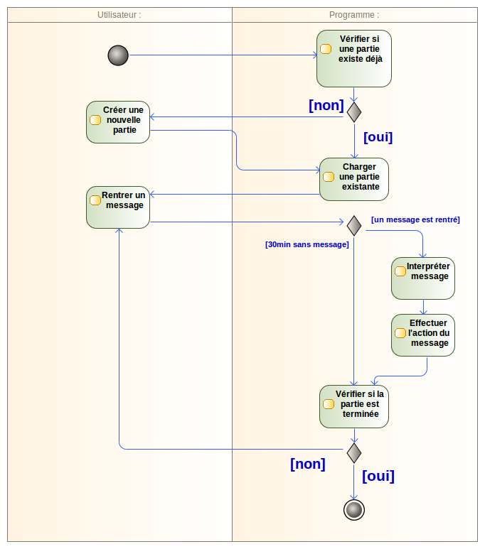
3. Diagramme d’activité :

L’action « Effectuer l’action du message » comprend toutes les actions possibles : celles qui vont changer la valeur d’un attribut, ouvrir un jeu, sauvegarder et quitter.

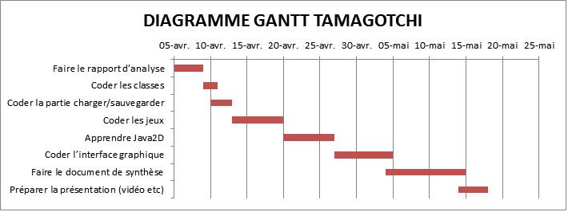
4. Diagramme GANTT :

Nous avons choisi de travailler sur une chose à la fois et de répartir les tâches équitablement, des codes de bases aux parties plus complexes comme l’affichage graphique.

